

**实验报告**



课程名称： 自然语言处理I

人工智能 学院 人工智能 专业2020年级 1 班

姓名李建洲学号202083460016指导老师 王丽娜

人工智能学院

日期 2022 年 12 月

图神经网络

# **实验目的**

了解图神经网络相关知识；

了解如何使用MindSpore搭建并训练图神经网络

# **实验环境**

ModelArts Ascend Notebook环境，MindSpore1.5

# **实验原理**

图卷积网络（Graph Convolutional Network，GCN）是近年来逐渐流行的一种神经网络结构。不同于只能用于网格结构（grid-based）数据的传统网络模型LSTM和CNN，图卷积网络能够处理具有广义拓扑图结构的数据，并深入发掘其特征和规律。本实验主要介绍在下载的Cora和Citeseer数据集上使用MindSpore进行图卷积网络的训练。

# **实验步骤**

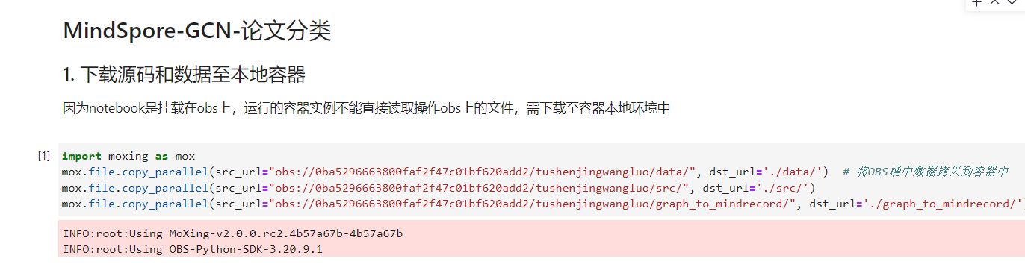

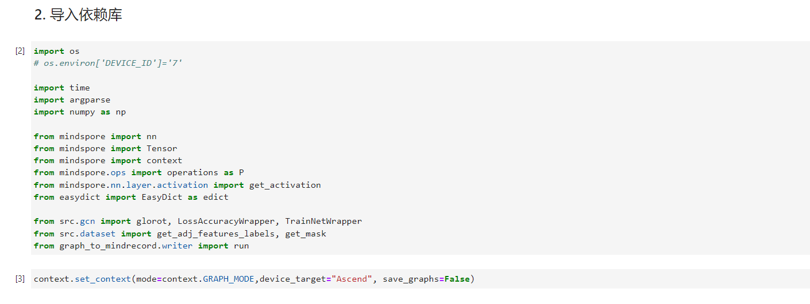

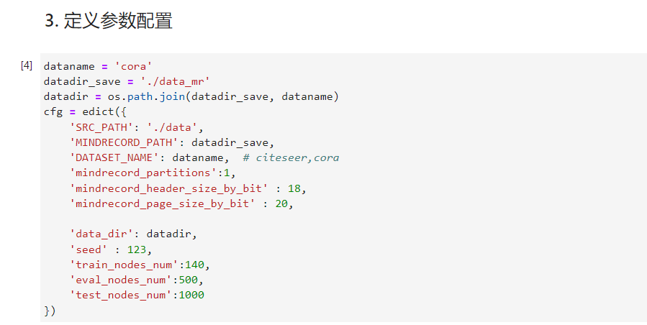

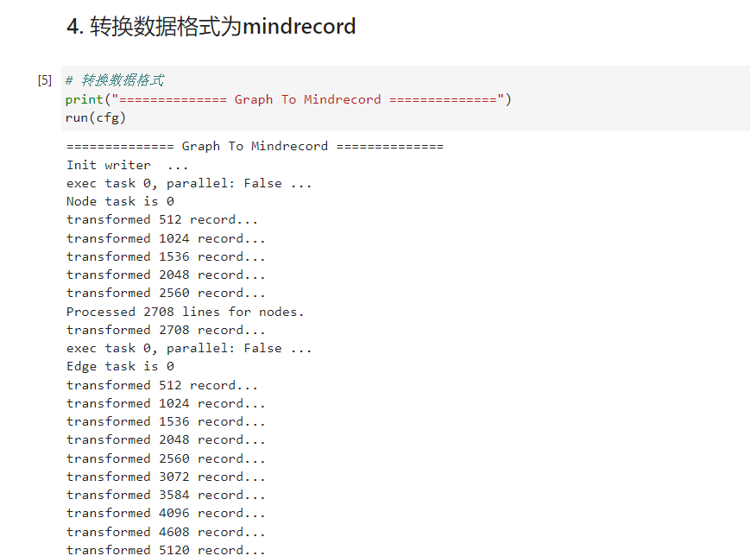

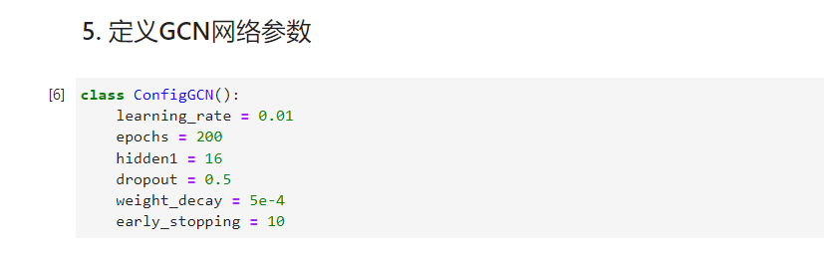

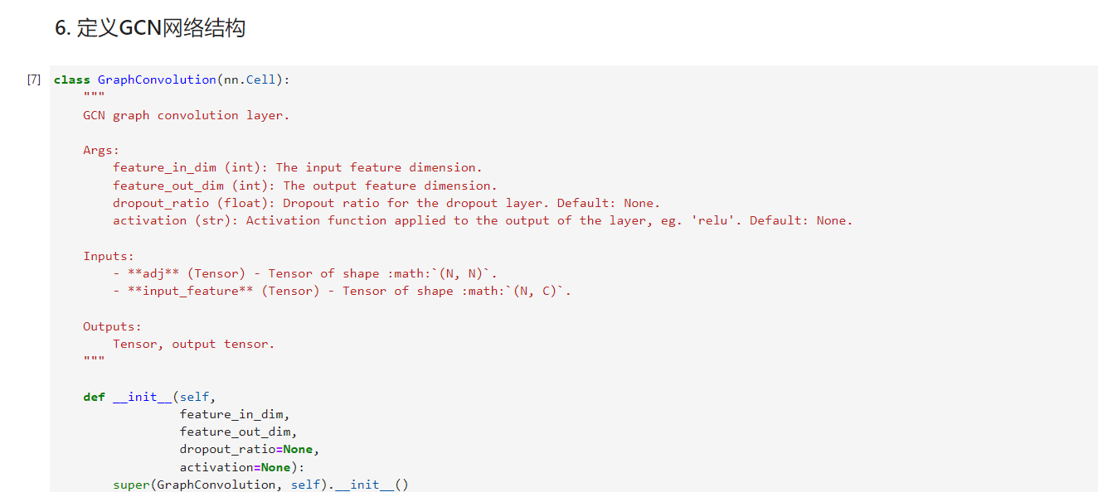

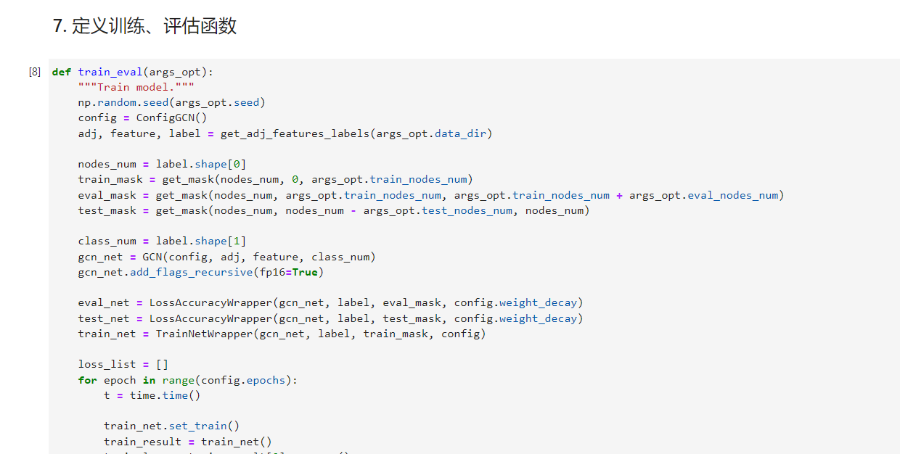

# **实验验证分析**

配置环境，运行代码，得到训练结果

# **实验结论与心得**

